МІНІСТЕРСТВО ОСВІТИ І НАУКИ

НАЦІОНАЛЬНИЙ УНІВЕРСИТЕТ «ЛЬВІВСЬКА ПОЛІТЕХНІКА»



**Лабораторна робота №10**

**З дисципліни «**Організація баз даних та знань**»**

***Виконав:*** *студент групи КН-210*

*Бурак Марко*

Львів – 2019

Мета роботи: Навчитися розробляти та виконувати збережені процедури та функції у MySQL.

1.Для початку створив функцію кодування паролю, для цього виконав такі скрипти у MySQL.

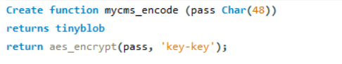

Проте, отримав помилку



Для її виправлення виконав скрипт для запевнення створення функції



Після цього виконав попередній скрипт, та функція була створена.

Також апробував скрипт на створення функції декодування

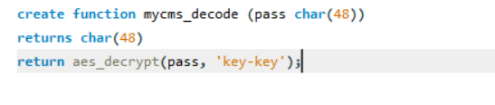

Оновивши Бази, функції з’явились у структурі.



2.Створю процедуру яка буде рахувати всі коментарі зроблені певним юзером у певний період часу.

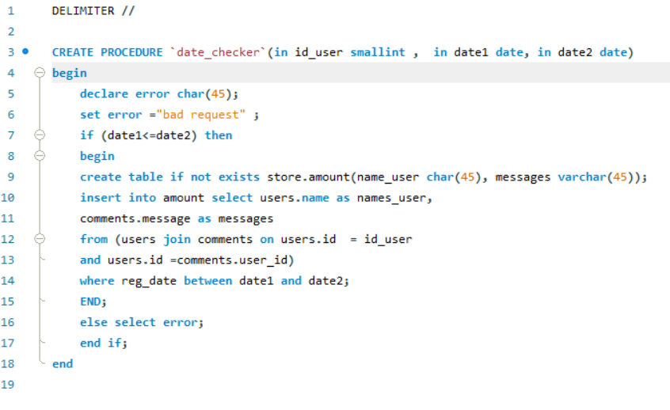

3.Перевірю правильність виконання двох скриптів.

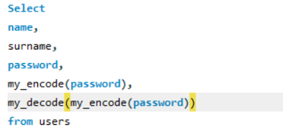

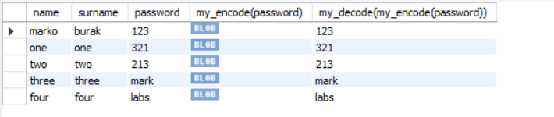

Функція кодування та декодування працює правильно.

Перевірив на правильність процедуру записавши для перевірки першого юзера(marko), та отримав всі коментарі за цей період часу.

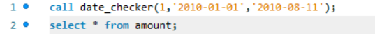

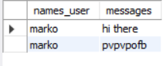

Функія працює правильно.

Для детальної перевірки додав у процедуру поле винекнення дати коментарів 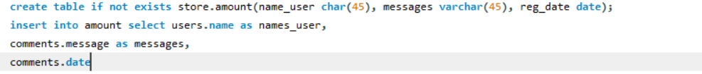

Та оновив її.

Запустивши код та порівнявши з таблицею comments, бачимо що дані повернуті правильно.

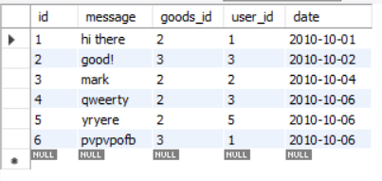

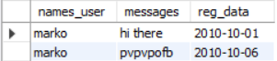

При виклику некоректного терміну виводится помилка





Висновок: на цій лабораторній роботі я навчився розробляти та використовувати збережені процедури і функції у СУБД MySQL.